

月 份 | 班 级 | 学生姓名 | 推荐老师
11月 | 高二六班 | 史志豪 | 王赛男
推荐为______学习_______之星



精彩瞬间
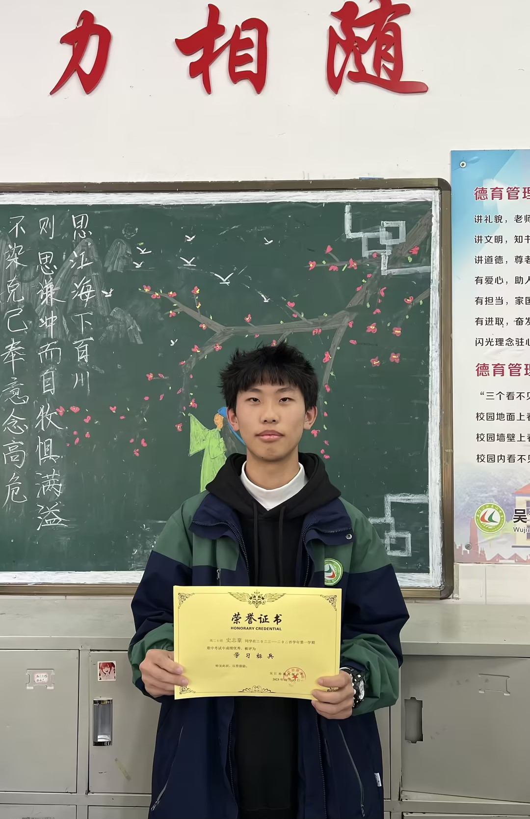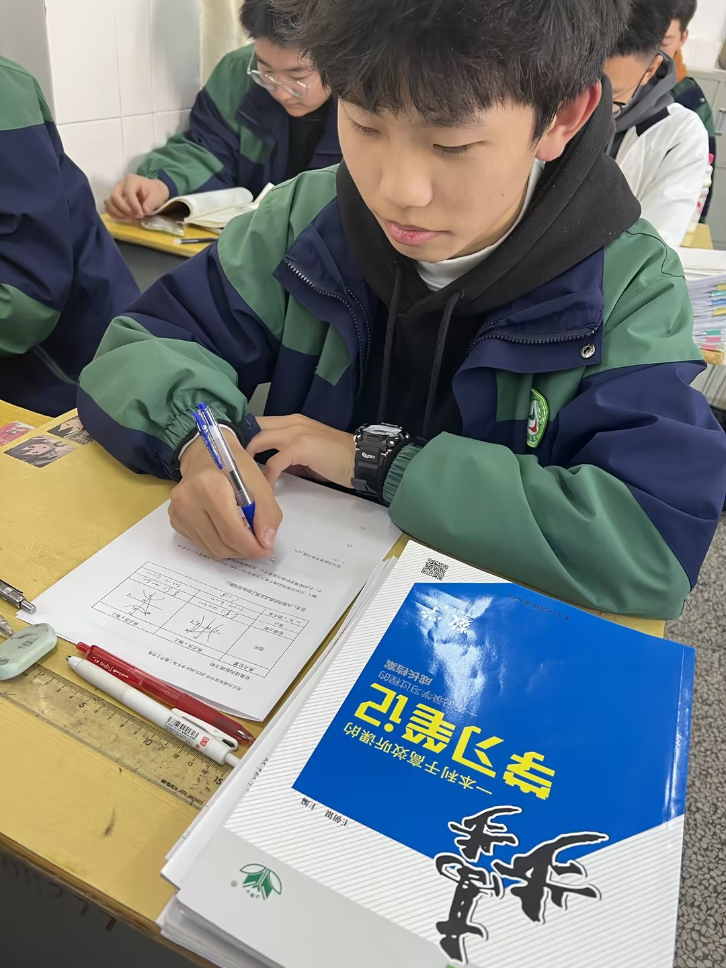
夜幕降临，漆黑的夜空中点缀着钻石般的繁星，他们仿佛承载着学生的梦想，熠熠发光，他们安静祥和。不信你瞧，每一颗星周围都有许许多多的星陪伴，相互陪伴，共同进退，每天都用微笑面对生活，认真学习，不负光阴。
星光闪烁（获奖感言）
星语心愿
（获奖感言）
任何坎坷都无法阻挡你前进的脚步，愿你在星光下找到力量和信仰。我也希望能克服各种磨难，考上心仪的大学
闪光之星推荐表

